

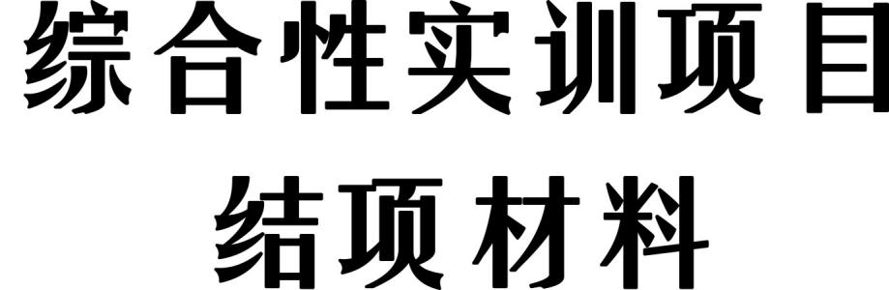

项目编号：
项目名称：
负 责 人：
联系电话：
所属单位：

武汉设计工程学院教务处制
二〇二六年五月

填报说明

一、页面设置
（一）纸型
采用A4纸。页面设置采用默认设置，即上、下页边距均为2.54cm，左、右页边距均为3.18cm，装订线位置为左。
（二）方向
教学总结Word文档一律使用纵向，Excel文档表格列宽过大的可使用横排。采用A4纸竖向双面彩色打印（表格等需要横向打印的除外）。

二、排版格式
（一）标题
用小二号黑体（如有副标题，用三号黑体）。标题可分一行或多行居中排布，回行时，要做到词义完整，排列对称，间距恰当。
（二）正文
1.用小四号宋体，行距25磅（表格材料建议用五号宋体，表格尽量竖排，表中双名中间空两格，如张三，写为“张 三”）。
2.表名在表格上方，居中。图文，图号应在图片下方按顺序编号，居中，图片编号与文字说明中间空两格，如图1XXX，写为“图1 XXX”。
3.结构层次序数，开头空两格，第一层为“一”（黑体），第二层为“（一）”，第三层为“1.”，第四层为“（1）”，第五层为“①”，不超过五层。

三、文字要求
项目教学总结：不少于3000字。
学生实训报告：不少于2000 字

四、装订成册（2份）
结题材料装订顺序：220g白色铜版纸制作封面封底、项目教学总结、学生实训报告、成绩登分册及成果附件。

大学生综合实训项目教学总结

一、项目基本情况介绍
项目名称：
项目负责人：
项目成员（含跨学科 / 企业导师）：
学年学期：
学 时：
学生人数：
实训对象：
实训场所：
考核方式及权重：实训表现（含考勤）： %
实训技能： %
实训报告（成果）： %
- 项目背景
三、项目意义
四、项目组织与实施 （突出过程性图文）
五、数智技术应用与教学亮点
六、项目教学成果 （突出可视化成果性图文）
七、总结与未来规划

大学生综合实训项目学生报告
项目名称
指导教师/企业导师
学生姓名1 |  | 专业班级 |  | 报告成绩
学生姓名2 |  | 专业班级 |  | 报告成绩
学生姓名3 |  | 专业班级 |  | 报告成绩
学生  实训  报告 | 一、实训概况  二、实训过程与实操内容（图文）  三、实训成果与数智技能提升（图文）  四、实训总结与反思
项目  小组  意见 | 项目组签字：  年 月 日
注：1.学生姓名、专业班级及报告成绩根据项目小组成员自行增减；
2.学生实训报告不少于2000字，实训过程和成果用图文并茂的形式记录。

大学生综合实训项目成绩登分册

开课学期：2025-2026-2 项目名称：
序号 | 专业班级 | 学号 | 姓名 | 课堂考勤 |  |  |  |  |  | 实训  表现 | 实训  技能 | 实训  报告 | 综合  成绩
1
2
3
4
5
6
7
8
9
10
11
12
13
14
15
16
17
18
19
20
评分说明：
1.上课：√；旷课：×；迟到：△； 早退：▽；事假：○ ； 病假：⊕；
2.考勤成绩以百分制记，每旷课1次扣10分，迟到早退1次扣5分，请病事假1次扣2分；
3.综合成绩采用百分制，由实训表现（含考勤）、实训技能、实训报告（成果）三部分构成；
4.综合成绩合格≥60分，认定课外1学分。

项目负责人签字：

项目组成员签字：

学院审核（盖章）：

日期： 年 月 日

